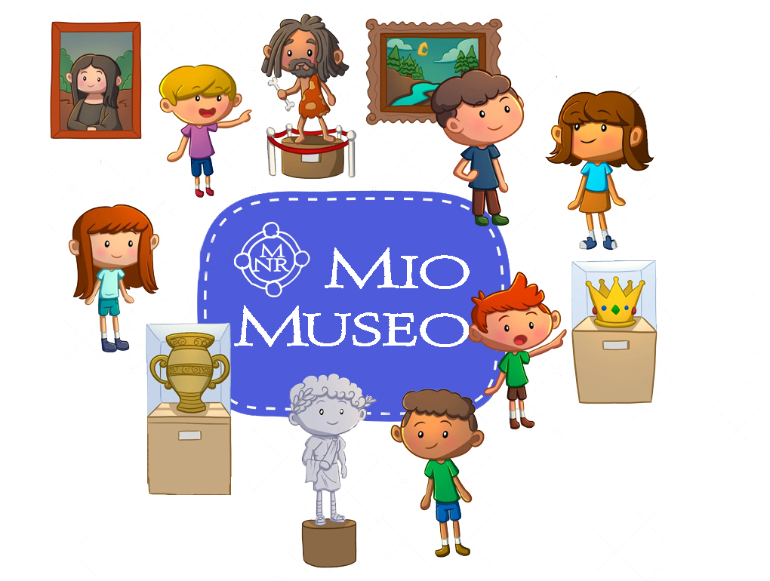Percorsi e laboratori creativi
Vieni anche tu a passare una domenica al Museo Nazionale di Ravenna! Ti aspettiamo in via San Vitale alle ore 10.30 per partecipare a divertenti percorsi e laboratori creativi per bambini e ragazzi (dai 6 anni).
Le #favolealmuseo ci accompagneranno alla scoperta di collezioni e oggetti del museo. E dopo il percorso narrativo, tutti al laboratorio creativo!

31 dicembre 2024 / Il leone, la strega, il museo
Una fiaba per parlare di: fiducia
Laboratorio: un pensiero speciale per il nuovo anno

12 gennaio e 9 febbraio 2025/ Magici Egizi!
Una fiaba per parlare di: magia
Laboratorio: costruiamo una sorpresa d’Egitto

9 marzo 2025/ Il quadro scomparso
Una fiaba per parlare di: colori
Laboratorio: dipingere è facile!

13 aprile 2025/ È primavera!
Parliamo di: erbe e profumi
Laboratorio: realizziamo il nostro aromatario

11 maggio 2025/ Amici animali!
Una fiaba per parlare di: amicizia
Laboratorio: realizziamo la mascotte del Museo!

Informazioni e prenotazioni
Ingresso e attività: gratis per gli under 17
Per gli adulti accompagnatori:
Abbonamento annuale al museo € 10
Ingresso singolo € 6 adulti
Prenotazione consigliata via mail: mn-ra.comunicazione@cultura.gov.it
Museo Nazionale di Ravenna, via San Vitale 17
0544 543724 - @museoravenna

